“星星之火—湘潭县党史故事”
第三集：在韶山听真话
1959年6月25日下午，毛主席回到家乡韶山。对于离开32年的他来说，此次韶山之行，既是“省亲”，也是一次调查研究。
此次韶山之行，毛主席在家乡逗留了三天两晚。据不完全统计，他与家乡父老握手超过1000次。事后，许多与他握过手、交谈过
的韶山人一直感受到这位伟大的同乡的平易近人、和蔼可亲。
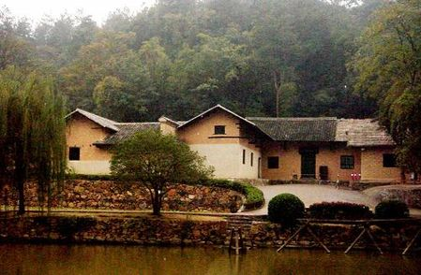
毛泽东故居（图片来源 红网综合）

在家乡，毛主席特意安排了一次宴请。客人是他亲自定的，有亲友和同学，有当地干部，还有老赤卫队员和烈士家属。宴请既是真情答谢，又是真心倾听群众意见之举。毛主席共宴请了60人吃私宴。席间，他向大家敬酒，几位老人同时举起酒杯高兴地说：“主席敬酒，岂敢岂敢！”毛主席情不自禁地回答：“敬老尊贤，应该应该。”
饭后，毛主席将部分老人留下来座谈，了解社员的生产、生活情况，同时征求大家对党和国家政策的意见。他对大家说：“我离开韶山30多年哒。今天请大家来见见面，也想听听列位的意见。请你们对我，也对政府提提意见。大家尽量提，放心提。”
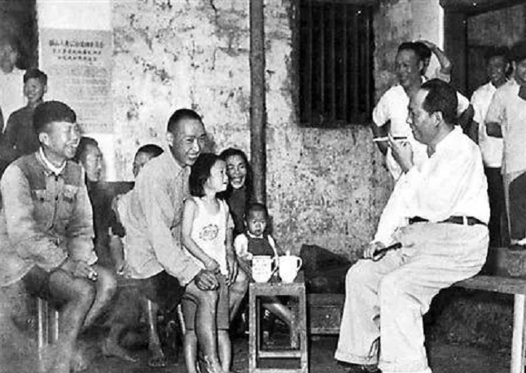
1959年毛主席与韶山群众亲切交谈（图片来源 共产党员网）
起初，乡亲们都不敢讲真心话。在毛主席的一再鼓励下，乡亲们才打消了顾虑，放开胆量，你一言我一语的提出了关于插田时插“板板寸”（太密）、农村浮夸虚报、干部搞强迫命令、甚至打人骂人、公粮上交的任务重、食堂粮食不够吃等许多意见。毛主席听了这么多的真心话，很高兴，感激地说：“你们的意见提得好。这样的真话，只有在家乡，在韶山才能听到，在中央，在其他地方是听不到的。”他还告诉大家，对人民公社中存在的问题，中央正在考虑予以纠正。
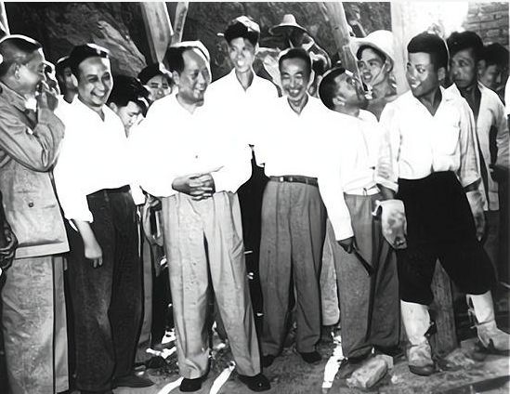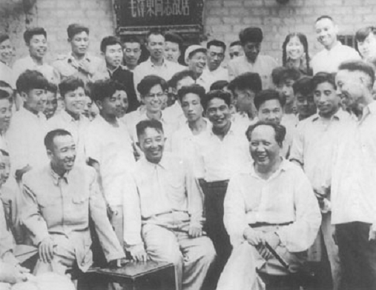
1959年毛主席在韶山旧居前坪与群众亲切合照（图片来源 中国共产党新闻网）
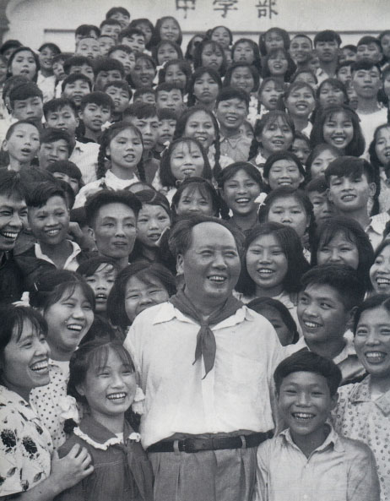
1959年毛主席与韶山学校师生在一起（图片来源 湘潭县县党史简明读本）
毛主席回到北京后，心里一直挂念着人民公社大食堂一事。1961年3月，毛主席派胡乔木再到韶山调查。胡乔木写出《关于在韶山公社解散公共食堂的问题的报告》，得到毛主席的同意。4月，韶山人民公社211个公共食堂，解散了204个，成为湖南省最早解散公共食堂的公社。同年5—6月，湘潭县农村公共食堂全部解散。
【本故事取材于《中国共产党湘潭县历史》（第三卷）中《毛泽东第一次回韶山》】
故事改写 黄剑业 何秉煌
文稿校对 易夕琳
文稿配音 徐倩
配音监审 成冰

